TCVN | T I Ê U C H U Ẩ N Q U Ố C G I A
TCVN 13382-25:2026
Xuất bản lần 1

GIỐNG CÂY NÔNG NGHIỆP -
KHẢO NGHIỆM TÍNH KHÁC BIỆT, TÍNH ĐỒNG NHẤT
VÀ TÍNH ỔN ĐỊNH
PHẦN 25: KHOAI TÂY
Agricultural varieties - Testing for distinctness, uniformity and stability
Part 25: Potato varieties

HÀ NỘI ‒ 2025

Mục lục
1 Phạm vi áp dụng 5
2 Tài liệu viện dẫn 5
3 Thuật ngữ, định nghĩa và chữ viết tắt 5
3.1 Thuật ngữ và định nghĩa 6
3.2 Chữ viết tắt 6
4 Yêu cầu về khảo nghiệm 6
4.1 Yêu cầu về địa điểm, cơ sở hạ tầng, trang thiết bị khảo nghiệm tính khác biệt, tính đồng nhất và tính ổn định giống khoai tây 7
4.2 Tính trạng đặc trưng của giống 7
4.3 Vật liệu khảo nghiệm 7
4.4 Phân nhóm giống khảo nghiệm 8
5 Phương pháp khảo nghiệm 8
5.1 Cách tiến hành 8
5.2 Phương pháp đánh giá 8
5.3 Báo cáo kết quả khảo nghiệm 9
Phụ lục A (Quy định): Tính trạng đặc trưng của giống 10
Phụ lục B (Quy định): Tờ khai kỹ thuật khảo nghiệm DUS giống khoai tây 14
Phụ lục C (Tham khảo): Quy trình kỹ thuật canh tác 20
Phụ lục D: Giải thích, minh hoạ và hướng dẫn theo dõi tính trạng 22
Phụ lục E: Tài liệu tham khảo 27

Lời nói đầu

TCVN 13382-25:2026 do Cục Trồng Trọt và Bảo vệ thực vật biên soạn biên soạn, Bộ Nông nghiệp và Môi trường đề nghị, Ủy ban Tiêu chuẩn Đo lường Chất lượng Quốc gia thẩm định, Bộ Khoa học và Công nghệ công bố.
Bộ TCVN 13382-25:2026 Giống cây trồng nông nghiệp - Khảo nghiệm tính khác biệt, tính đồng nhất và tính ổn định gồm các phần sau:
TCVN 13382-1:2021, Phần 1: Giống lúa
TCVN 13382-2:2021, Phần 2: Giống ngô
TCVN 13382-3:2022, Phần 3: Giống cam
TCVN 13382-4:2022, Phần 4: Giống bưởi
TCVN 13382-5:2022, Phần 5: Giống chuối
TCVN 13382-6:2022, Phần 6: Giống cà phê
……………………………………………………
TCVN 13382-25:2026, Phần 25: Giống khoai tây

T I Ê U C H U Ẩ N Q U Ố C G I A TCVN 13382-25:2026

Giống cây nông nghiệp
- Khảo nghiệm tính khác biệt, tính đồng nhất và tính ổn định
Phần 25: Khoai tây

Agricultural varieties - Testing for distinctness, uniformity and stability

Part 25: Potato varieties
1 Phạm vi áp dụng
Tiêu chuẩn này quy định phương pháp khảo nghiệm tính khác biệt, tính đồng nhất, tính ổn định (khảo nghiệm DUS) của các giống khoai tây thuộc loài Solanum tuberosum L.
2 Tài liệu viện dẫn
Các tài liệu viện dẫn sau là rất cần thiết cho việc áp dụng tiêu chuẩn này. Đối với tài liệu viện dẫn
ghi năm công bố thì áp dụng phiên bản được nêu. Đối với tài liệu viện dẫn không ghi năm công bố thì áp dụng phiên bản mới nhất, bao gồm cả các bản sửa đổi, bổ sung (nếu có).
TCVN 8549:2011 Củ giống khoai tây – Phương pháp kiểm nghiệm
3 Thuật ngữ, định nghĩa và chữ viết tắt
3.1 Thuật ngữ và định nghĩa
Trong tiêu chuẩn này áp dụng các thuật ngữ và định nghĩa sau:
3.1.1
Giống khảo nghiệm (Candidate varieties)
Giống mới được đăng ký khảo nghiệm.
3.1.2
Giống đối chứng (Similar varieties)
Giống được biết đến rộng rãi và có nhiều tính trạng tương tự nhất với giống khảo nghiệm được dùng làm giống đối chứng trong khảo nghiệm DUS.
3.1.3
Tính trạng đặc trưng (Characteristics)
Tính trạng được di truyền ổn định, ít bị biến đổi bởi tác động của ngoại cảnh, có thể nhận biết và mô tả được một cách chính xác.
3.1.4
Cây khác dạng (Off - type)
Cây khác biệt rõ ràng với giống khảo nghiệm ở ít nhất một tính trạng đặc trưng được sử dụng trong khảo nghiệm DUS.
3.2 Chữ viết tắt
DUS (Distinctness, Uniformity, Stability)
Tính khác biệt, tính đồng nhất, tính ổn định.
QL (Qualitative characteristic)
Tính trạng chất lượng.
QN (Quantitative characteristic)
Tính trạng số lượng.
PQ (Pseudo - qualitative characteristic)
Tính trạng giả chất lượng.
MG (Measurement of Group)
Đo đếm một nhóm cây hoặc một số bộ phận của một nhóm cây.
MS (Measurement of Single)
Đo đếm từng cây hoặc từng bộ phận của các cây mẫu.
VG (Visual of Group)
Quan sát một nhóm cây hoặc một số bộ phận của một nhóm cây.
VS (Visual of Single)
Quan sát từng cây hoặc từng bộ phận của các cây mẫu.
LSD (Least Significant Difference)
Sự sai khác nhỏ nhất có ý nghĩa.
4 Yêu cầu về khảo nghiệm

4.1 Cơ sở vật chất, trang thiết bị
- Đối với tổ chức khảo nghiệm được công nhận phải có hệ thống nhà kho bảo quản giống đạt tiêu chuẩn.
- Trang thiết bị phục vụ cho quá trình khảo nghiệm như: máy tính, máy in, thiết bị chụp ảnh, kính lúp, phần mềm xử lý số liệu và các dụng cụ cần thiết khác;
- Vật dụng để thiết kế, triển khai thí nghiệm trên đồng ruộng như: thước, bình phun hoặc máy phun thuốc bảo vệ thực vật, bảng, biển hiệu phục vụ khảo nghiệm và các dụng cụ cần thiết khác;
- Trang bị bảo hộ lao động bao gồm: khẩu trang, quần áo bảo hộ lao động, ủng, găng tay;
- Đủ diện tích đất để bố trí khảo nghiệm trên đồng ruộng/nhà màng, nhà lưới tối thiểu là 100 m2;
4.2 Tính trạng đặc trưng của giống
- Các tính trạng đặc trưng để đánh giá tính khác biệt, tính đồng nhất và tính ổn định của giống khoai tây theo quy định tại Phụ lục A.
- Mỗi trạng thái biểu hiện được xác định bằng một mã số tương ứng như nêu tại Phụ lục A.
- Đối với tính trạng chất lượng và giả chất lượng: tất cả các trạng thái biểu hiện của tính trạng đều được thể hiện trong bảng tính trạng đặc trưng của giống.
- Đối với tính trạng số lượng có nhiều trạng thái biểu hiện: để giảm thiểu kích thước của bảng tính trạng, các trạng thái biểu hiện của tính trạng thường được viết rút gọn.
4.3 Vật liệu khảo nghiệm
4.3.1 Giống khảo nghiệm
- Giống khảo nghiệm được gửi ở dạng củ. Lượng tối thiểu giống mà người đăng ký cần gửi cho một vụ khảo nghiệm là: 100 củ

- Củ giống gửi khảo nghiệm đạt tiêu chuẩn tiêu chuẩn TCVN 8549:2011, nếu sau này tiêu chuẩn được sửa đổi thì áp dụng bản sửa đổi.

- Củ giống gửi khảo nghiệm không được xử lý bằng bất kỳ hình thức nào, trừ khi tổ chức khảo nghiệm cho phép hoặc yêu cầu và phải cung cấp đầy đủ thông tin chi tiết về quá trình xử lý.

4.3.2 Giống đối chứng
- Trong Tờ khai kỹ thuật, tổ chức, cá nhân đăng ký khảo nghiệm đề xuất các giống tương tự và nêu rõ những tính trạng khác biệt giữa giống đăng ký khảo nghiệm và giống tương tự. Tổ chức khảo nghiệm được công nhận xem xét quyết định các giống được chọn làm giống tương tự đối với trường hợp khảo nghiệm tại tổ chức khảo nghiệm được công nhận.
- Số lượng và chất lượng giống tương tự như quy định ở 4.3.2. Trường hợp cần thiết tổ chức khảo nghiệm có thể yêu cầu người đăng ký hoặc đại diện người đăng ký cung cấp giống tương tự và phải chịu trách nhiệm về mẫu giống cung cấp.
4.4 Phân nhóm giống khảo nghiệm
(a) Mầm: tỷ lệ màu xanh của sắc tố antoxinan trên gốc mầm (tính trạng 4)
(b) Cánh hoa: mức độ sắc tố antoxinan ở mặt trong (tính trạng số 27)
(c) Cánh hoa: tỷ lệ màu xanh trong sắc tố antoxinan ở mặt trong (tính trạng số 28)
(d) Cây: thời gian sinh trưởng (tính trạng 31)
(đ) Củ: màu vỏ củ (tính trạng 34)

5 Phương pháp khảo nghiệm
5.1 Cách tiến hành
5.1.1 Thời gian khảo nghiệm
Khảo nghiệm được thực hiện tối thiểu 2 vụ có điều kiện tương tự.
5.1.2 Điểm khảo nghiệm
Khảo nghiệm được bố trí tại 1 điểm, nếu có tính trạng không thể đánh giá được ở điểm đó thì có thể bố trí thêm một điểm bổ sung. Có thể thêm thí nghiệm phụ cho những mục đích đặc biệt.
5.1.3 Bố trí thí nghiệm
- Thí nghiệm được bố trí tối thiểu 2 lần nhắc, mỗi lần nhắc lại 20 cây.
- Thí nghiệm khảo nghiệm được thiết kế sao cho nếu tách cây hoặc bộ phận của cây để thực hiện đánh giá, đo đếm mà không ảnh hưởng tới quan sát của những tính trạng được thực hiện ở cuối vụ khảo nghiệm.
5.1.4 Biện pháp kỹ thuật canh tác
Tham khảo hướng dẫn tại Phụ lục E
5.2 Phương pháp đánh giá
5.2.1 Yêu cầu chung
Các tính trạng được đánh giá vào những giai đoạn sinh trưởng thích hợp của cây cà chua. Trừ khi có những chỉ dẫn khác, đối với khảo nghiệm tính khác biệt, tất cả các quan sát trên từng cây được thực hiện trên 10 cây hoặc bộ phận được lấy ra từ 10 cây đối với 1 lần nhắc lại và các quan sát khác được thực hiện trên toàn bộ số cây trồng thí nghiệm mà không liên quan đến cây khác dạng.
5.2.2 Đánh giá tính khác biệt
Tính khác biệt được xác định bởi sự khác nhau của từng tính trạng đặc trưng giữa giống khảo nghiệm và giống tương tự. Giống khảo nghiệm được coi là khác biệt với giống tương tự khi có ít nhất một tính trạng khác biệt rõ ràng với giống tương tự.
Đối với tính trạng QL và PQ giống khảo nghiệm và giống tương tự biểu hiện ở hai trạng thái khác nhau thì được coi là khác biệt.
Đối với tính trạng QN đánh giá theo phương pháp quan sát (VS, VG): giống khảo nghiệm và giống tương tự biểu hiện ở hai trạng thái khác nhau với khoảng cách tối thiểu là 2 mã số thì được coi là khác biệt.
Đối với tính trạng QN đánh giá theo phương pháp đo đếm (MS, MG): giống khảo nghiệm và giống tương tự biểu hiện ở hai trạng thái khác nhau với khoảng cách tối thiểu là 2 mã số hoặc dựa vào giá trị LSD ở độ tin cậy tối thiểu 95 % thì được coi là khác biệt.
5.2.3 Đánh giá tính đồng nhất
Phương pháp đánh giá tính đồng nhất của giống khảo nghiệm căn cứ vào tỷ lệ cây khác dạng của tất cả cây trên ô thí nghiệm. Áp dụng quần thể chuẩn với tỷ lệ cây khác dạng tối đa là 1%, ở độ tin cậy tối thiểu 95%. Số cây quan sát là 40, số cây khác dạng tối đa cho phép là 2.
5.2.4 Đánh giá tính ổn định
Tính ổn định của giống được đánh giá thông qua tính đồng nhất, một giống được coi là ổn định khi chúng đồng nhất qua các vụ khảo nghiệm.
Trong trường hợp cần thiết, có thể tiến hành khảo nghiệm tính ổn định bằng việc trồng cây giống nhân vô tính từ cây khảo nghiệm hoặc trồng từ nguồn giống mới. Giống có tính ổn định khi những biểu hiện của các tính trạng ở vụ khảo nghiệm sau tương tự những biểu hiện của các tính trạng ở vụ trước.
5.3 Báo cáo kết quả khảo nghiệm
Mẫu báo cáo kết quả khảo nghiệm tham khảo tại Phụ lục D.

Phụ lục A

(Quy định)
Bảng tính trạng đặc trưng

Stt | Tính trạng | Trạng thái biểu hiện | Điểm
1. (a) QN, VG | Mầm: kích cỡ | Nhỏ  Trung bình  To | 3  5  7
2. (*) (+)(a) PQ, VG | Mầm: hình dạng | Hình cầu  Hình trứng  Hình nón  Hình trụ rộng  Hình trụ hẹp | 1  2  3  4  5
3. (*) (+)(a), (b) QN, VG | Mầm: mức độ sắc tố antoxian của gốc mầm | Nhạt  Trung bình  Đậm | 3  5  7
4. (*) (+)(a) QN, VG | Mầm: tỷ lệ màu xanh của sắc tố antoxian trên gốc mầm | Không có hoặc ít  Trung bình  Nhiều | 1  2  3
5. (*) (+)(a) QN, VG | Mầm: lông ở gốc | Ít  Trung bình  Nhiều | 3  5  7
6. (*) (a) QN, VG | Mầm: kích cỡ phần đỉnh mầm so với gốc | Nhỏ  Trung bình  Lớn | 3  5  7
7. (+)(a) QN, VG | Mầm: dạng đỉnh | Đóng  Đóng tới trung bình  Trung bình  Trung bình đến mở  Mở | 1  2  3  4  5
8. (+)(a) QN, VG | Mầm: mức độ sắc tố antoxinan của đỉnh | Không có hoặc nhạt  Nhạt  Trung bình  Đậm  Rất đậm | 1  3  5  7  9
9. (+) (a) QN, VG | Mầm: lông ở đỉnh | Không có hoặc rất ít  Ít  Trung bình  Nhiều  Rất nhiều | 1  3  5  7  9
10. (+)(a) QN, VG | Mầm: số lượng rễ | Ít  Trung bình  Nhiều | 3  5  7
11. (+) (a) QN, VG | Mầm: chiều dài của chồi bên | Ngắn  Trung bình  Dài | 3  5  7
12. (+) QN, VG  51-69 | Cây: cấu trúc tán lá | Dạng thân (tán lá mở, nhìn rõ thân cây)  Trung gian  Dạng lá (tán lá dầy, rất khó nhìn thấy thân) | 1  2  3
13. (*) (+) QN, VG 51-69 | Cây: kiểu sinh trưởng | Đứng  Đứng tới nửa đứng  Nửa đứng  Nửa đứng tới dạng bò lan  Bò | 1  2  3  4  5
14. (*) (+) QN, VG  51-69 | Thân: mức độ sắc tố antoxinan | Không có hoặc nhạt  Nhạt  Trung bình  Đậm  Rất đậm | 1  3  5  7  9
15. (b) QN, VG  51-69 | Lá : kích cỡ | Nhỏ  Trung bình  Rộng | 3  5  7
16. (+) (b) QN, VG  51-69 | Lá: sự sắp xếp của lá chét | Xếp chồng  Xếp chồng tới chạm  Chạm  Chạm đến cách xa  Cách xa | 1  2  3  4  5
17. (+) (b) QN, VG  51-69 | Lá: số lượng của lá chét thứ cấp | Ít  Trung bình  Nhiều | 3  5  7
18. (+) QN, VG  51-69 | Lá: mức độ màu xanh | Nhạt  Trung bình  Đậm | 3  5  7
19. (+) (b) QN, VG  51-69 | Lá: mức độ sắc tố antoxinan ở gân lá | Không có hoặc nhạt  Nhạt  Trung bình  Đậm  Rất đậm | 1  3  5  7  9
20. (+) (b) QN, VG  51-69 | Đôi lá chét bên thứ hai: chiều rộng so với chiều dài | Nhỏ  Trung bình  Lớn | 3  5  7
21. (+) QN, VG  51-69 | Lá chét đỉnh và bên: mức độ lá hợp | Không có hoặc rất thấp  Thấp  Trung bình  Cao  Rất cao | 1  2  3  4  5
22. (+) QN, VG  55 | Nụ hoa: sắc tố antoxinan | Không có hoặc nhạt  Nhạt  Trung bình  Đậm  Rất đậm | 1  3  5  7  9
23. (*) QN, VG 60-69 | Cây: số lượng chùm hoa | Không có hoặc rất ít  Ít  Trung bình  Nhiều  Rất nhiều | 1  3  5  7  9
24. (c) QN, VG  60-69 | Chùm hoa: kích cỡ | Nhỏ  Trung bình  Lớn | 3  5  7
25. (+) (c) QN, VG  60-69 | Cuống hoa: mức độ sắc tố antoxinan | Không có hoặc nhạt  Nhạt  Trung bình  Đậm  Rất đậm | 1  3  5  7  9
26. (c) QN, VG  60-69 | Bông hoa: đường kính | Nhỏ  Trung bình  Lớn | 3  5  7
27. (*) (+) (c) QN, VG  60-69 | Cánh hoa: mức độ sắc tố antoxinan ở mặt trong | Không có hoặc nhạt  Nhạt  Trung bình  Đậm  Rất đậm | 1  3  5  7  9
28. (*) (+) (c) QN, VG  60-69 | Cánh hoa: tỷ lệ màu xanh trong sắc tố antoxinan ở mặt trong | Không có hoặc rất ít  Trung bình  Nhiều | 1  2  3
29. (*) (c) QN, VG  60-69 | Cánh hoa: phạm vi của sắc tố antoxinan ở mặt trong | Không có hoặc rất nhỏ  Nhỏ  Trung bình  Rộng  Rất rộng | 1  3  5  7  9
30. (+) (c) QN, VG  60-69 | Cây: chiều cao | Thấp  Trung bình  Cao | 3  5  7
31. (*) (+) QN, MG 97 | Cây: thời gian sinh trưởng | Sớm  Trung bình  Muộn | 3  5  7
32. (*) (+)(d) QN, MS/VG  99 | Củ: hình dạng | Tròn  Ovan ngắn  Ovan  Ovan dài  Dài  Rất dài | 1  2  3  4  5  6
33. (d) QN, VG  99 | Củ: độ sâu vùng mắt củ (nơi mọc mầm) | Nông  Trung bình  Sâu | 3  5  7
34. (*) (d) PQ, VG  99 | Củ: màu vỏ củ | Nâu vàng nhạt  Vàng  Nâu cam  Hồng  Đỏ  Đỏ đậm  Đốm đỏ  Tím  Màu khác | 1  2  3  4  5  6  7  8  9
35. (d) PQ, VG  99 | Củ: bề mặt của vỏ củ | Mịn  Trung bình  Gồ ghề | 1  2  3
36. (*) (d) PQ,  VG 99 | Củ: màu mắt củ | Trắng  Vàng  Đỏ  Xanh  Màu khác | 1  2  3  4  5
37. (*) (+) (d) PQ, VG 99 | Củ: màu thịt củ | Trắng  Kem  Vàng nhạt  Vàng  Vàng đậm  Đỏ  Đốm đỏ  Tím  Đốm tím  Màu khác | 1  2  3  4  5  6  7  8  9  10
CHÚ THÍCH:
(*) Tính trạng được sử dụng cho tất cả các giống trong mỗi vụ khảo nghiệm và luôn có trong bản mô tả giống, trừ khi trạng thái biểu hiện của tính trạng trước đó hoặc điều kiện môi trường làm cho nó không biểu hiện được.
(+) Được giải thích, minh họa và hướng dẫn theo dõi ở Phụ lục D
(a) Quan sát được thực hiện trong phòng có ánh sáng ban ngày gián tiếp khi tính trạng 7 (dạng đỉnh) và tính trạng 11 (chiều dài của chồi bên) đã đạt đến độ phân hóa tối đa. Các giống mẫu nên được sử dụng để xác định giai đoạn quan sát tối ưu. Quan sát phụ thuộc vào thời gian ngủ nghỉ của từng giống, quan sát tại thời điểm kết thúc thời gian ngủ nghỉ của giống khảo nghiệm
(b) Quan sát được thực hiện trên các lá đã phát triển đầy đủ ở vị trí giữa trên thân chính cây khoai tây.
(c) Quan sát mặt trong cánh hoa trên hoa vừa mới nở, thời điểm quan sát vào sáng sớm.
(d) Quan sát được thực hiện trong vòng hai tuần sau thu hoạch. Củ sau khi thu hoạch bảo quản nơi khô ráo thoáng mát tránh tiếp xúc trực tiếp ánh sáng mặt trời.
Phụ lục B
(Quy định)
TỜ KHAI KỸ THUẬT

B.1. Tên loài cây trồng:
- Tên tiếng Việt: Khoai tây
- Tên khoa học: Solanum tuberosum (L.)
B.2. Tên giống:
B.3. Người đăng ký (Chủ sở hữu):
Tên (tổ chức/cá nhân):
Địa chỉ:
Mã số doanh nghiệp/số Quyết định thành lập (đối với các tổ chức khác) hoặc Số CCCD/Hộ chiếu/Số định danh cá nhân (trường hợp người đăng ký là cá nhân):............................................................................
Ngày cấp: Nơi cấp: ............
Quốc tịch: Điện thoại: ...................Email:
B.4. Đại diện1 (trường hợp nộp Đơn qua đại diện):
Tên tổ chức/cá nhân:
Địa chỉ:
Mã số doanh nghiệp/số Quyết định thành lập (đối với các tổ chức khác) hoặc Số CCCD/Hộ chiếu/Số định danh cá nhân (trường hợp người đăng ký là cá nhân)............................................................................
Ngày cấp: Nơi cấp: ..
Điện thoại:.................................................Email:.................................................................
B.5. Họ và tên, địa chỉ tác giả giống
1.
2.
B.6. Phương pháp chọn tạo, phương pháp nhân giống
a) Phương pháp lai:
b) Xử lí đột biến:
c) Phát hiện và phát triển:
d) Phương pháp khác
6.2. Phương pháp nhân giống
a) Nhân giống vô tính
- Nhân giống bằng củ
- Phương pháp khác:
b) Phương pháp khác
B.7. Một số tính trạng đặc trưng của giống
Bảng B.1 - Một số tính trạng đặc trưng của giống
ính trạng | Trạng thái biểu hiện | Mã số | (*)
7.1. Mầm: tỷ lệ màu xanh của sắc tố antoxian trên gốc mầm (tính trạng 4) | Không có hoặc ít  Trung bình  Nhiều | 1  2  3
7.2. Cây: số lượng chùm hoa (tính trạng 23) | Không có hoặc rất ít  Rất ít tới ít  Ít  Ít tới trung binh  Trung bình  Trung bình tới nhiều  Nhiều  Nhiều tới rất nhiều  Rất nhiều | 1  2  3  4  5  6  7  8  9
7.3. Cánh hoa: mức độ sắc tố antoxian ở mặt trong (tính trạng 27) | Không có hoặc rất nhạt  Rất nhạt đến nhạt  Nhạt  Nhạt đến trung bình  Trung bình  Trung bình đến đậm  Đậm  Đậm đến rất đậm  Rất đậm | 1  2  3  4  5  6  7  8  9
7.4. Cánh hoa: tỷ lệ màu xanh của sắc tố antoxian ở mặt trong (tính trạng 28) | Không có hoặc rất ít  Trung bình  Nhiều | 1  2  3
7.5. Cây: Thời gian sinh trưởng (tính trạng 31) | Rất sớm  Rất sớm tới sớm  Sớm  Sớm tới trung bình  Trung bình  Trung bình tới muộn  Muộn  Muộn tới rất muộn  Rất muộn | 1  2  3  4  5  6  7  8  9
7.6. Củ: hình dạng (tính trạng 32) | Tròn  Ovan ngắn  Ovan  Ovan dài  Dài  Rất dài | 1  2  3  4  5  6
7.7. Củ: màu vỏ củ (tính trạng 34) | Nâu vàng nhạt  Vàng  Nâu cam  Hồng  Đỏ  Đỏ đậm  Đốm đỏ  Tím  Màu khác | 1  2  3  4  5  6  7  8  9
7.8. Củ: màu của vùng mắt củ (nơi mọc mầm) (tính trạng 36) | Trắng  Vàng  Đỏ  Xanh | 1  2  3  4
7.9. Củ: màu thịt củ (tính trạng 41) | Trắng  Trắng vàng  Vàng nhạt  Vàng trung bình  Vàng đậm  Đỏ  Đỏ một phần  Xanh tím  Xanh một phần | 1  2  3  4  5  6  7  8  9
CHÚ THÍCH: (*) Đánh dấu (+) hoặc điền số liệu cụ thể vào ô trống cho phù hợp với trạng thái biểu hiện của giống
8. Các giống tương tự được đề xuất làm đối chứng
Bảng B.2 – Sự khác biệt giữa giống tương tự và giống khảo nghiệm
Tên giống tương tự | Những tính trạng khác biệt | Trạng thái biểu hiện
Tên giống tương tự | Những tính trạng khác biệt | Giống tương tự | Giống khảo nghiệm
B.9. Thông tin bổ sung có thể giúp thẩm định giống
a) Ngoài thông tin đã cung cấp ở mục 7 và 8, có thông tin nào có thể bổ sung để đánh giá tính khác biệt của giống đăng ký
Có [ ] Không [ ]
(Nếu có đề nghị cung cấp chi tiết)

b) Những điều kiện đặc biệt cho sinh trưởng của giống hoặc để tiến hành thẩm định giống đăng ký
Có [ ] Không [ ]
(Nếu có đề nghị cung cấp chi tiết)

c) Thông tin khác:……………………………………………………………
B.10. (Tổ chức, cá nhân) ………………..xin cam đoan thông tin cung cấp trong Tờ khai này là chính xác, đúng sự thật và hoàn toàn chịu trách nhiệm trước pháp luật.

Khai tại....…….ngày……tháng……năm…...
Người đăng ký/Đại diện
(Ký, ghi rõ họ tên, chức vụ và đóng dấu nếu có)

Phụ lục C
(Tham khảo)
Giải thích, minh hoạ và hướng dẫn theo dõi tính trạng
C.1 Tính trạng 2 - Mầm: hình dạng
 |  |  |  | 
1 | 2 | 3 | 4 | 5
Hình cầu | Hình trứng | Hình nón | Hình trụ rộng | Hình trụ hẹp
C.2 Tính trạng 4 - Mầm: tỷ lệ màu xanh trong sắc tố antoxinan của thân mầm
Màu sắc của sắc tố antoxinan là kết quả của thành phần màu đỏ và xanh lam. Nếu tỷ lệ màu xanh lam thấp sắc tố antoxinan có màu đỏ tím. Nếu tỷ lệ màu xanh lam cao thì sắc tố antoxinan có màu xanh tím.
C.3 Tính trạng 5 - Mầm: lông ở gốc
Do sự phân bố lông trên gốc mầm không đồng đều, số lượng lông tại gốc mầm được đánh giá trên cơ sở trung bình, bằng tổng số lông chia cho diện tích quan sát.
C.4 Tính trạng 7 - Mầm: dạng đỉnh
 | 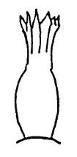 | 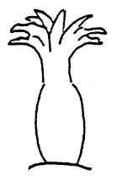
1 | 3 | 5
Đóng | Trung bình | Mở
C.5 Tính trạng 9 - Mầm: lông ở đỉnh
Do sự phân bố lông trên đỉnh mầm không đồng đều, số lượng lông tại đỉnh mầm được đánh giá trên cơ sở trung bình, bằng tổng số lông chia cho diện tích quan sát.
C.6. Tính trạng11 - Mầm: chiều dài của chồi bên
 |  | 
3 | 5 | 7
Ngắn | Trung bình | Dài
C.7 Tính trạng 12 - Cây: dạng tán
Dạng thân: tán lá mở, nhìn rõ thân cây
Dạng trung gian: tán lá nửa mở, nhìn thấy một phần thân
Dạng lá: tán lá đóng, không nhìn thấy thân hoặc có nhìn thấy thân
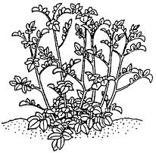 | 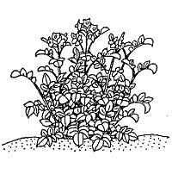 | 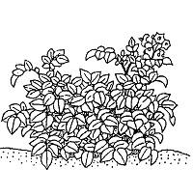
1 | 2 | 3
Dạng thân | Dạng trung gian | Dạng lá
C.8 Tính trạng 13 - Cây: kiểu sinh trưởng
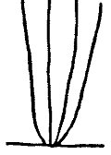 |  | 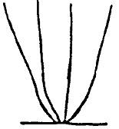 | 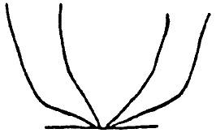
1 |  | 3 | 5
Thẳng |  | Nửa thẳng | Bò
C.9 Tính trạng 14 - Thân: sắc tố antoxinan
Quan sát tại vị trí từ 1/3 thân cây trở xuống
C.10 Tính trạng 13 - Cây: kiểu sinh trưởng
1 |  | 3 | 5
Đứng |  | Bán đứng | Bò
C.11 Tính trạng 16 - Lá: sự sắp xếp của lá chét
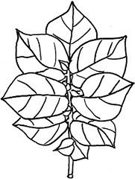 | 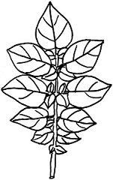 | 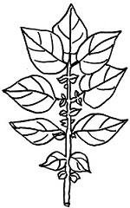
1 | 3 | 5
Xếp chồng lên nhau | Chạm vào nhau | Cách xa nhau
C.12 Tính trạng 17: Lá: số lượng lá chét thứ cấp
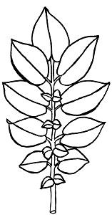 | 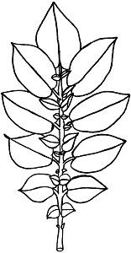 | 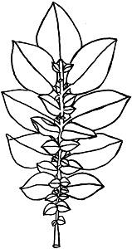
3 | 5 | 7
Ít | Trung bình | Nhiều
C.13 Tính trạng 18 - Lá: mức độ màu xanh
Quan sát được thực hiện trên các lá đã phát triển đầy đủ ở giữa của tán cây, trên các lá không tiếp xúc trực tiếp với ánh nắng mặt trời.
C.14 Lá: mức độ sắc tố antoxinan ở gân lá
Quan sát được thực hiện ở mặt trên của gân lá
C.15 Tính trạng 20 - Đôi lá chét bên thứ hai: chiều rộng so với chiều dài
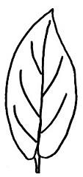 | 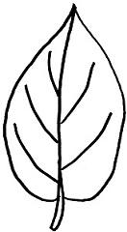 | 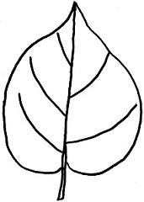
3 | 5 | 7
Hẹp | Trung bình | Rộng
C.16 Tính trạng 21 - Lá chét đỉnh và bên: mức độ lá hợp
Quan sát được thực hiện trên các lá đã phát triển đầy đủ trên toàn bộ cây.
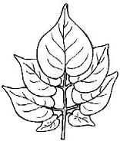 | 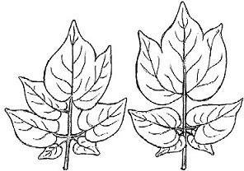
Không có | Hợp
C.17 Tính trạng 22 - Nụ hoa: sắc tố antoxinan
Quan sát phải được thực hiện trên các chồi đã phát triển đầy đủ trước khi có thể nhìn thấy tràng hoahoa nở.
C.18 Tính trạng 28 - Cánh hoa: tỷ lệ màu xanh lam trong sắc tố antoxinan ở mặt trong
Sắc tố antoxinan là sự pha trộn giữa màu đỏ và xanh lam. Nếu tỷ lệ màu xanh lam thấp sắc tố antoxinan có màu đỏ tím. Nếu tỷ lệ màu xanh lam cao sắc tố antoxinan có màu xanh tím.
C.19 Tính trạng 31 - Cây: thời gian sinh trưởng
Thời gian sinh trưởng được tính từ khi trồng đến tới thời điểm 80% số lá cây bị úa vàng.
C.20 Tính trạng 32 - Củ: hình dạng
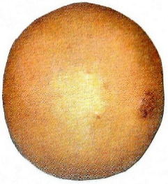 | 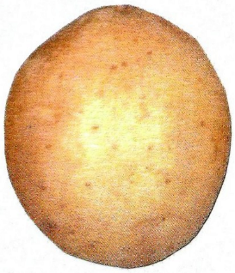 | 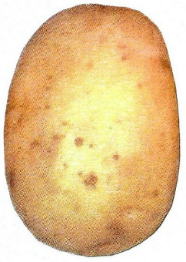 | 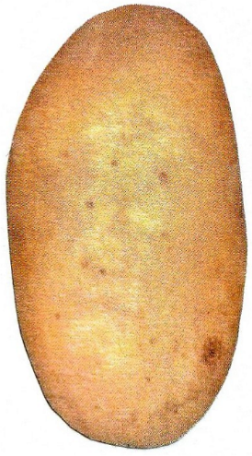 | 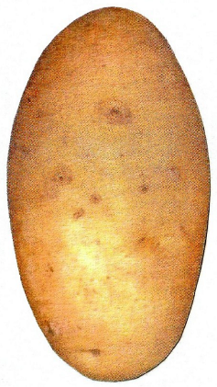 | 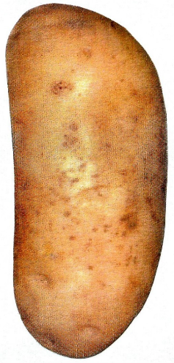
1 | 2 | 3 | 4 | 5 | 6
Tròn | Ovan ngắn | Ovan | Ovan dài | Dài | Rất dài
C.21 Tính trạng 37 - Củ: màu thịt củ
Quan sát được thực hiện ngay sau khi cắt củ.

Phụ lục D
(Tham khảo)
Báo cáo kết quả khảo nghiệm

TỔ CHỨC, CÁ NHÂN KHẢO NGHIỆM  ____________  Số:… | CỘNG HOÀ XÃ HỘI CHỦ NGHĨA VIỆT NAM  Độc lập - Tự do - Hạnh phúc  ______________________________________  …, ngày … tháng … năm…

BÁO CÁO KẾT QUẢ KHẢO NGHIỆM DUS

D.1 Số đơn |  | ......................................................................
D.2 Tên loài tiếng Việt |  | ......................................................................
D.3 Tên khoa học |  | ......................................................................
D.4 Tên giống |  | ......................................................................
D.5. Người đăng ký (Chủ sở hữu) (tên, địa chỉ, điện thoại, email) |  | ......................................................................
D.6. Đại diện (nếu có) (tên, địa chỉ, điện thoại, email) |  | ......................................................................
D.7. Tác giả giống cây trồng (tên, địa chỉ, điện thoại, email) (nếu khác mục 5) |  | ......................................................................
D.8. Tổ chức/cá nhân thực hiện khảo nghiệm (tên, địa chỉ, điện thoại, email) |  | ......................................................................
D.9. Địa điểm khảo nghiệm (địa chỉ cụ thể) |  | ......................................................................
D.10. Thời gian khảo nghiệm |  | ......................................................................
D.11. Quy trình khảo nghiệm |  | ......................................................................
D.12. Kết quả khảo nghiệm
a) Đánh giá tính khác biệt
Khác biệt rõ ràng và chắc chắn
(bổ sung bảng biểu thể hiện sự khác biệt giữa giống đăng ký và giống tương tự)
Không khác biệt rõ ràng và chắc chắn
(bổ sung bảng biểu thể hiện sự không khác biệt giữa giống đăng ký và giống tương tự)
Nhận xét khác
b) Đánh giá tính đồng nhất
Đồng nhất
Không đồng nhất
Nhận xét khác
c) Đánh giá tính ổn định
Ổn định
Không ổn định
Nhận xét khác
Cán bộ khảo nghiệm
(Họ tên, chữ ký)
Người kiểm tra
(Họ tên, chữ ký)

Nơi nhận:  - Cục TTBVTV;  - Tổ chức, cá nhân có giống khảo nghiệm;  - Lưu: | Tổ chức, cá nhân thực hiện khảo nghiệm  (Ký, ghi rõ họ tên, đóng dấu)

Phụ lục E

(Tham khảo)

Quy trình kỹ thuật canh tác
E.1 Thời vụ:
Theo khung thời vụ tốt nhất với từng nhóm giống tại địa điểm khảo nghiệm.
E.2 Yêu cầu về đất
Đất làm thí nghiệm phải tơi xốp, độ phì đồng đều, bằng phẳng và chủ động tưới tiêu. Vụ trước không trồng cây họ cà.
E.3 Khoảng cách trồng
Trồng luống đơn luống rộng 80 cm. Củ cách củ 30 cm.
E.4 Phân bón và vun xới
E.4.1 Lượng phân bón cho 1 ha:
Phân hữu cơ hoai mục từ 10 tấn đến 15 tấn hoặc phân vi sinh với lượng quy đổi tương đương và vôi bột (nếu có).
Lượng phân vô cơ tùy chọn nhưng phải đảm bảo tương đương với lượng nguyên chất theo quy định tại bảng C.1; Tùy theo độ phì của đất, đặc tính của giống có thể điều chỉnh mức phân bón cho phù hợp.
Bảng E.1 - Lượng phân bón vô cơ
N (kg/ha) | P₂O₅ (kg/ha) | K₂O (kgha)
Từ 150 đến 180 | Từ 120 đến 150 | Từ 150 đến 180
E.5.2 Bón phân: Khi bón không để phân bón tiếp xúc trực tiếp với củ giống và gốc cây. Vôi bột (nếu có) được bón trong quá trình làm đất.
Bón lót: Bón toàn bộ phân hữu cơ + toàn bộ lân + 1/4 lượng đạm;
Bón thúc lần 1: Bón 2/4 lượng đạm + 1/2 lượng kali;
Bón thúc lần 2: Bón 1/4 lượng đạm +1/2 lượng kali.
E.4.3 Vun xới:
Lần 1: Sau mọc từ 10 ngày đến 15 ngày xới nhẹ vun kín gốc kết hợp bón thúc lần 1.
Lần 2: Sau bón thúc lần 1 từ 15 ngày đến 20 ngày vét sâu rãnh vun cao tạo vồng kết hợp bón phân.
E.5 Tưới tiêu nước
Giữ ẩm đất khoảng 70 % độ ẩm đồng ruộng. Khi đất bị thiếu nước nên tưới rãnh, cho nước ngập khoảng 1/2 rãnh khi thấy ngấm đều thì tháo cạn. Ngừng tưới nước trước khi thu hoạch 2 tuần.
E.6 Phòng trừ sâu bệnh hại
Phòng trừ sâu bệnh hại theo hướng dẫn của ngành bảo vệ thực vật.

Thư mục tài liệu tham khảo

- TG/23/7 Hướng dẫn khảo nghiệm tính khác biệt, tính đồng nhất, tính ổn định đối với khoai tây – Hiệp hội quốc tế về Bảo hộ giống cây trồng.
- TG/1/3 General Introduction to the Examination of Distinctness, Uniformity and Stability and the Development of Harmonized Descriptions of New Varieties of Plants (Hướng dẫn chung về đánh giá tính khác biệt, tính đồng nhất, tính ổn định và hài hòa hóa trong mô tả giống cây trồng mới) ngày 19/4/2002 của UPOV.
- TGP/7/8 Development of test guidelines (Xây dựng các Tài liệu hướng dẫn khảo nghiệm) ngày 25/10/2020 của UPOV.
- TGP/8/4 Trail design and techiques used in the examination of Distinctness, Uniformity and Stability (Phương pháp bố trí thí nghiệm và các biện pháp kỹ thuật được sử dụng để đánh giá tính khác biệt, tính đồng nhất và tính ổn định) ngày 01/11/2029 của UPOV.
- TGP/10/2 Examining Uniformity (Đánh giá tính đồng nhất) ngày 01/11/2029 của UPOV.
- TGP/11/1 Examining Stability (Đánh giá tính ổn định) ngày 20/10/2011
___________________

1 Tổ chức dịch vụ đại diện quyền hoặc đại diện chủ sở hữu được ủy quyền trường hợp Đơn đăng ký có nhiều chủ sở hữu.

